软件：操作系统实验汇总展示

工具：Visual Stdio 2017

语言：C\C++、 图形化工具：MFC

程序主界面：

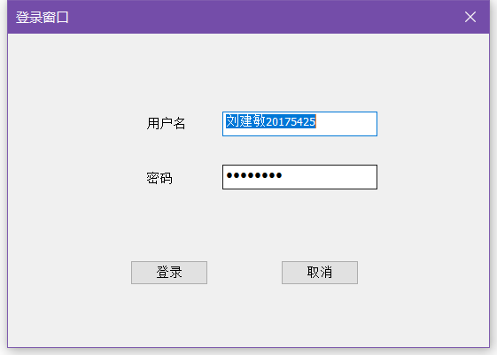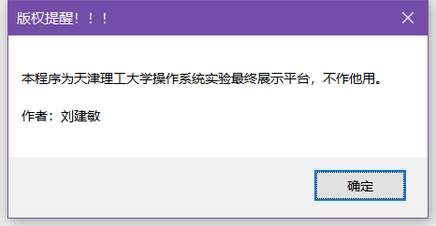

进程管理

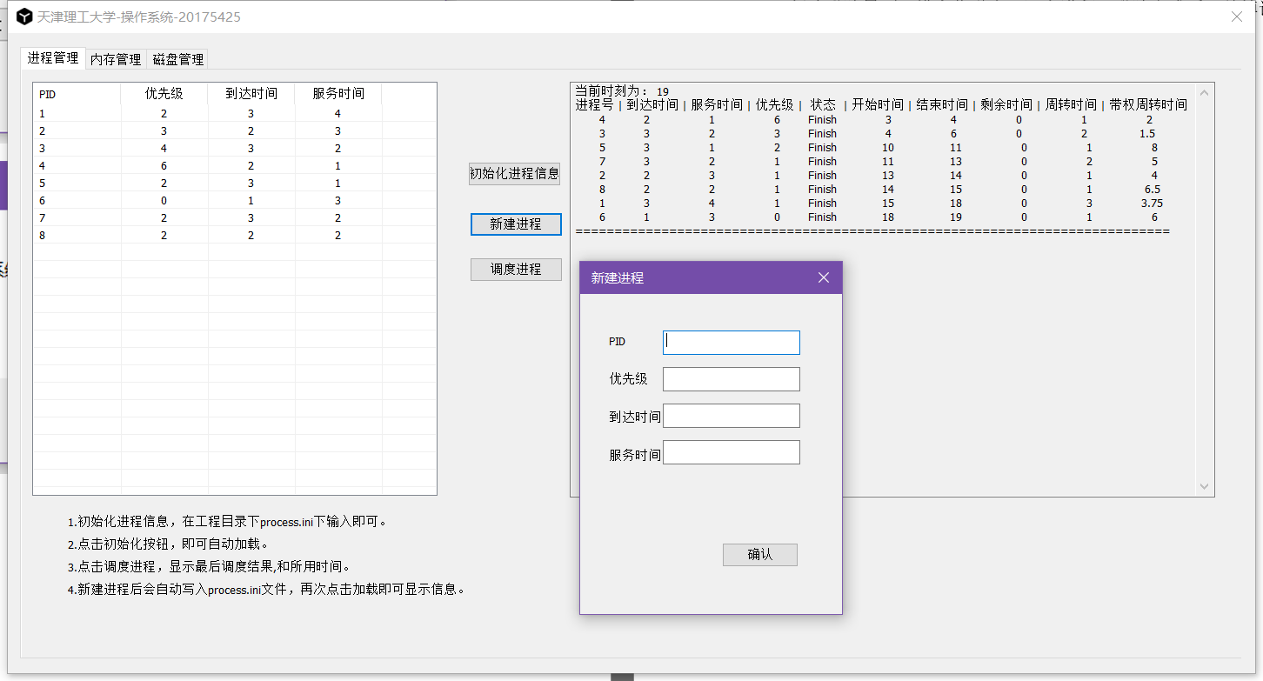

内存管理

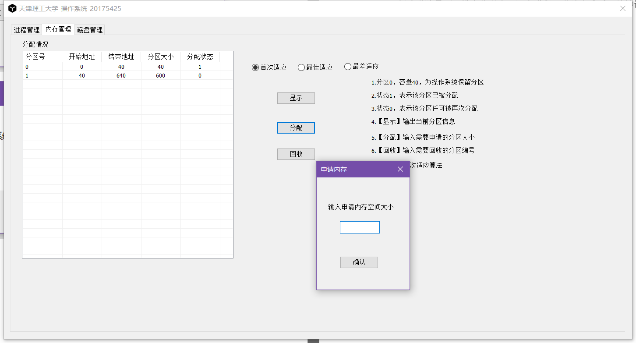

磁盘管理

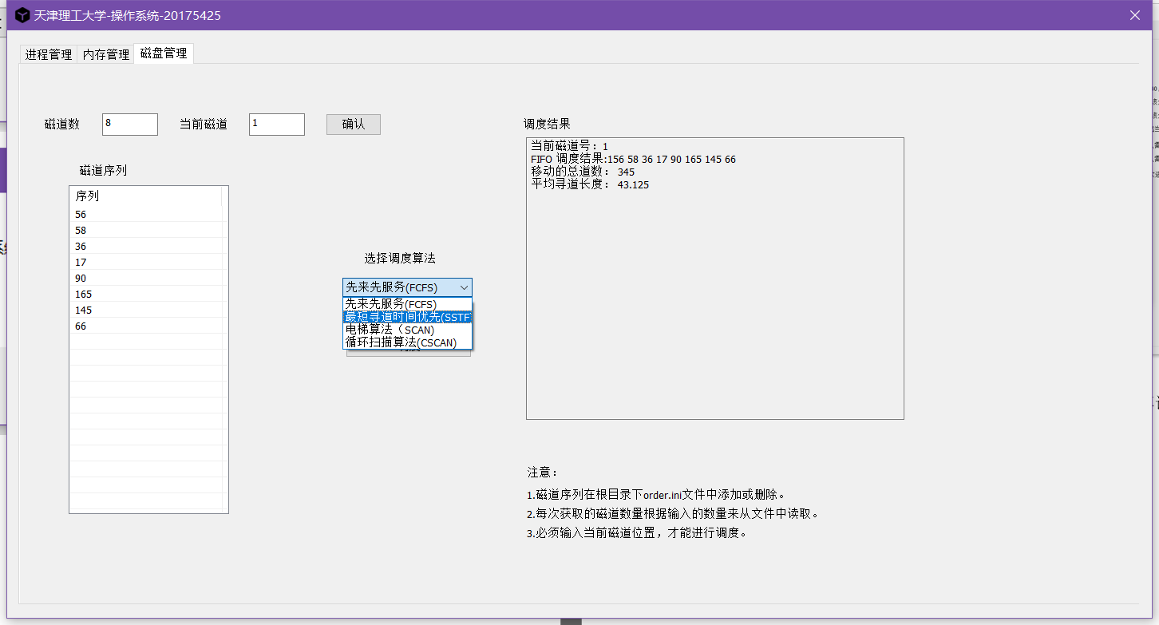

思路：

1. 创建登陆界面，模态化弹窗，阻塞进程，登陆完成后，关掉该dialog，程序继续运行，显示主程序界面
2. 【进程管理】
   1. 从文件中读取初始化进程列表
   2. 新建进程使用弹窗
   3. 点击调度按钮，默认使用动态优先算法，结果显示在右侧文本框。

3 【内存管理】

1. 默认两个分区：操作系统、可分配空闲分区
2. 分配状态1表示已分配、0表示未分配或尚可分配
3. 分配弹窗输入申请分配控件，0或者超过可分配大小都会提示。（友好型处理）
4. 回收弹窗输入回收分区的编号即可回收该分区。
5. 点击上方算法，即可选中对应算法，默认使用首次适应算法。

4 【磁盘管理】

1. 用户自定义键入磁道数量和当前磁道位置。
2. 在order.ini文件初始磁道序列，确保磁道序列满足用户键入的磁道个数。
3. 确认后，即可在磁道序列窗口显示已加载的磁道序列。
4. 点击选择对应的磁道管理算法。
5. 点击调度后，调度结果信息则会显示在右侧窗口。

5 【关于】

此程序为操作系统实验最终展示平台，由于作者本人水平有限，该程序还有一些冗余代码和部分未发现的bug。

本应用仅供操作系统和MFC的学习参考使用，请下载24h内删除。